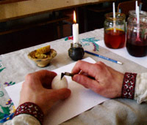
1. Візьмемо писанок і покладемо до нього маленький шматочок воску. Потім нагріємо лієчку на свічці, поки віск не розтане. Тепер знімемо краплю з носика писачка об підсвічник, чи серветку і спробуємо намалювати лінію на папері. Коли виходить рівномірна лінія, можна починати писати на яйці. Зараз пишемо по лініях, намічених олівцем. Не бійтесь, коли в кінці роботи з писанки зняти віск, слід від олівця зникне. Час від часу необхідно знову підігрівати писачок. Це дозволить підтримувати постійну температуру воску. Добре розігрітий віск дає рівну, гарну лінію. Перегрітий - робить товсту лінію і може капнути на яйце. Коли ж писачок нагрівати недостатньо, лінія буде тоненька, нерівна, віск слабо проникатиме в шкарлупку і під час роботи може злущитися, зіпсувавши малюнок. Не забувайте періодично потрохи підкладати до лієчки віск. Буває, що віск в лієчці є, а писачок не пише. В такому випадку лієчку треба нагріти та легенько прочистити тонкою голкою від сажі і дрібненьких смітинок, що інколи трапляються у воску.
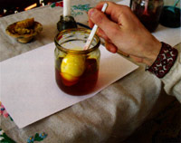
2. Фарбуємо в найсвітліший - жовтий колір.
Якщо пишете по видутому яйці, перед тим як його класти в банку з фарбою, крапелькою воску закрийте дірочку, щоб рідина не потрапила всередину. Повне яйце зануриться саме, видуте потрібно притримувати ложкою. Коли колір стане достатньо насиченим, дістаємо яйце і легенько загортаємо у серветку, для того, щоб зібрати залишки фарби. Наше яєчко стало жовтим, а під воскові лінії фарба не потрапила.
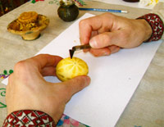
3. Після того, як яйце повністю висохне, за таким самим принципом продовжимо роботу - замалюємо воском пелюстки, вони будуть жовтими.
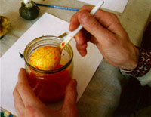
4. Покладемо яйце в наступну - оранжеву фарбу. Найголовніше - завжди дотримуватися цієї послідовності - фарбувати яйце від світлішого до темнішого кольору.
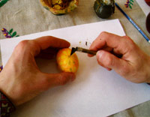
5. Далі замальовуємо центри квіточок, вони мають бути оранжевими.
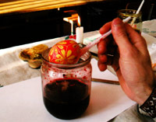
6. Тепер можна класти яйце в червону фарбу.
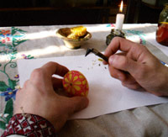
7. На червоному яйці ставимо крапочки, вони залишаться червоними.
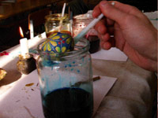
8. Після цього занурюємо яйце в найтемнішу синю фарбу.
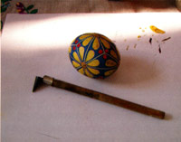

9. Наша писанка майже готова. Залишилось найцікавіше - зняти віск і побачити результат своєї праці.
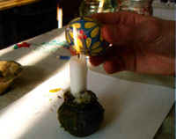
10. Легенько нагріваємо писанку на полум’ї свічки і витираємо розплавлений віск серветкою. Якщо яйце видуте, насамперед звільняємо отвір, бо від високої температури повітря всередині розширюється, і писанка може тріснути. Тримати писанку потрібно не над вогнем, а трошки збоку, щоб яйце не закоптилося.
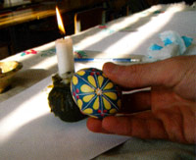
11. Наша писаночка готова.
- Дітки, ви зрозуміли технологію воскового розпису? Правда, не так складно, як здавалось відразу? Тепер ви зможете самотужки скопіювати традиційні узори, а згодом, досягнувши майстерності, навіть створювати власні. Але для цього потрібно вивчити значення чисел, кольорів і символів.

